TOPLAMA PROBLEMLERİ
1.Bir simitçi sabah 334,öğleden sonra 445 simit satmıştır.Simitçi toplam kaç simit satmıştır?

2.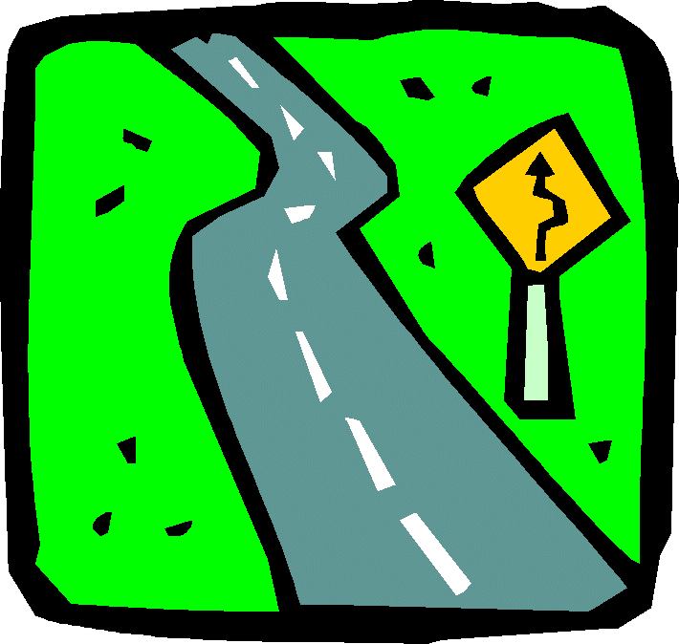 Bugün okula gitmek için 664 metre,bakkala gitmek için de 285 metre yol yürüdüm.Toplam kaç metre yol yürüdüm?

3.  Annem 38 yaşında ,babam 43 yaşındadır.İkisinin yaşları toplamının 67 eksiği benim yaşımdır.Benim yaşım kaçtır?

4. 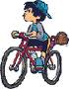Bir bisikletli dün 556 km,bugün de 235 km yol gitmiştir.Bisikletli toplam kaç km yol gitmiştir?

5. 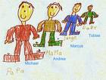 Okulumuz 3-A sınıfında 35, 3-B sınıfında 29 öğrenci vardır.İki sınıfın toplam mevcudu kaçtır?

6.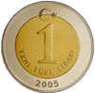Kardeşim bayramın birinci günü 370 TL,ikinci günü 430 TL bayram harçlığı almıştır.Kardeşimin ne kadar parası olmuştur?


ŞİMDİ ŞU PROBLEMLERİ HALLEDELİM.

Birol’un 234 tane cevizi vardır.165 tanede babası vermiştir. Birol’un kaç cevizi olmuştur?

Dün 345 TL’ye televizyon aldım. Bugün de televizyonun 47 TL fazlasına çamaşır makinesi aldık. İkisine ne kadar para ödemişimdir? Hadi çöz.




Ben bu soruyu senden önce çözeceğim.
Nedim 29 pulunu arkadaşına verince 232 pulu kalmıştır. Nedim’in başlangıçta kaç pulu vardır?

Selami 200 kuruşa defter,78 kuruşa silgi,55 kuruşa da kalem aldı.Selami kaç para harcadı.



Parkta 275 adet siyah karınca var. Kırmızı Karıncalar siyah karıncalardan 59 adet fazladır. Kırmızı ve siyah karıncaların toplamı kaçtır?




Hey ,arkadaşım ,
Bu okuldaki 3.sınıflarda 297 kız öğrenci vardır.Bu okuldaki erkek öğrenciler kızlardan 15 fazladır.3.sınıflarda kaç öğrenci vardır?


Lütfeeen !
777 sayısındaki yedilerin basamak değerleri toplamını bulur musun?


Bir balıkçı pazartesi günü 68 kg balık tuttu. Salı günü pazartesi tutuğu balığın 45 kg fazlasını tuttu. Çarşamba günü ise Salı gün tutuğunun 23 kg fazlasını tutu. Balıkçı üç günde kaç kilogram balık tutmuştur?


Bir çam ağacını boyu 235 cm’dir.Her yıl 10 cm uzayan çam ağacının boyu 3 yıl sonra kaç santimetre olur?


Benim yaşım 25’dir.Babam benden 15 yaş büyüktür.2 yıl sonra yaşlarımızın toplamı kaç olur?

Bir problemi anlamak, onu çözmek demektir.

4-3-5 sayılarını kullanarak yazılabilecek en büyük ve en küçük sayıların toplamı kaçtır?


Ben evden okula 157 adımda gidiyorum. Okula gidip tekrar eve geldiğimde kaç adım yürümüş olurum?

365 , 70 , 359 , 98 ,8 sayılarının toplamı kaçtır?



Ben kaykayımla ilk önce 453 metre yol gittim. Daha sonra ilk gittiğim yolun 124 metre fazlasını gittim. Toplam kaç metre yol gitmişimdir?



FARKLI DÜŞÜNMEYE YÖNLENDİREN İFADELER
Konuşurken ya da yazarken farklı bir düşünceye geçeceğimiz zaman “ ama , fakat , ya da , ancak , yalnız , “ gibi sözcükler kullanırız.
ÖRNEK :Arkadaşlar ya maç yapalım ya da saklambaç oynayalım.

1.Maç yapardık …………… topumuz yok.
2.Şimdi gidiyorum ……….. yarın geleceğim.
3.Kardeşimi çok aradım ………… onu bulamadım.
4.Hızlı yazıyordu ………… yazısı güzel değildi.
5.Sinemaya …………. tiyatroya gidelim.
6.Pikniğe gidelim ………….. çevreyi temiz tutalım.
7.Ya köfte yiyelim …………….. tost yiyelim.
8.Babam …….. bugün gelir ……….. yarın gelir.
9.İçeri ……………….. bir kişi girsin.
10…………test çöz ………….. ödevini yap.
11.Çorbayı ……….. sen iç ………….. kardeşin içsin.
12.Yatmadan önce süt …………. meyve suyu içelim.
13.Şehirde badem aradım ………. bulamadım.
14.Anneme anneler gününde çiçek ……….. kolye alacağım.
15.Samsun’a tren ………… otomobille gideceğim.
16.Seninle gelirim ……….. bir şartım var.
17. Evde kedi ………… kuş besleyelim.
18.Kar ……….. bugün …………. başka bir gün yağar.
19.Erkenden yatacağım ……… bana oyuncak araba alacaksın.
20.Kediye ekmek ………….. çorba verelim.
21.Çok ders çalıştım ………… iyi not alamadım.
22.Manavdan …….. armut alalım ………….. şeftali alalım.

FARKLI DÜŞÜNMEYE YÖNLENDİREN İFADELER
Aşağıdaki cümleleri ama, fakat, ancak, ya da, veya ifadelerinden biri ile tamamlayınız. Her ifadeyi bir kez kullanınız.
Ablam çok çalışmıştı…………………………………sınavı iyi geçmemiş.

Sütlaç ………………………yaş pasta yemek ister misiniz?

Almanya’daki dayıma telefon edeceğiz…………………………veya mektup yazacağız.

Bu akşam resim yapacaktım…………………………….boya kalemlerimi okulda unutmuşum.

Seninle alışverişe geleceğim…………………… alışverişten dönüşte sen de benimle kitabevine gideceksin.

AŞAĞIDAKİ CÜMLELERİ TAMAMLAYINIZ
Sinemaya gidecektim fakat ………………………………………………………………………………………..

Sınava çok hazırlanmıştım ama………………………………………………………………………

Bu akşam ders çalışacağım ya da………………………………………………………………………

Hafta sonu sirke gideceğim veya………………………………………………………………………

Doğum günüme bütün arkadaşlarımı çağırdım ancak …………………………………………………

Bizim sınıfın sitesi çok güzel fakat……………………………………………………………………

……………………………………………………………………ama resim defterimi bulamadım.

…………………………………………………………………………..…fakat kardeşim hasta oldu.

………………………………………………………………………………ya da tiyatroya gideceğiz.

…………………………………………………………………..…………ancak kalemimi bulamadım.

